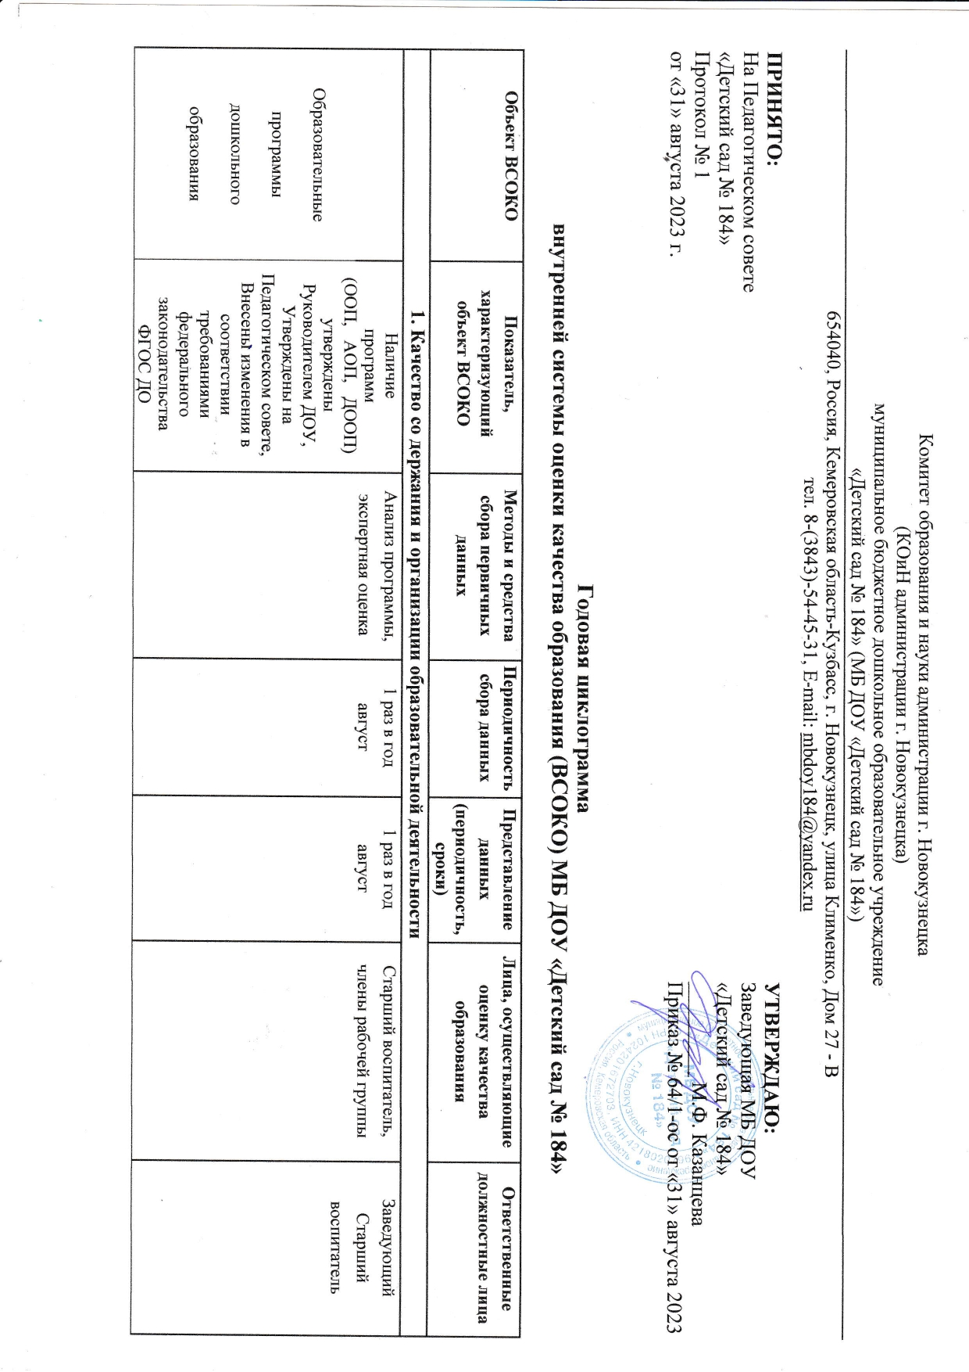

|  |  |  |  |  |  |  |  |
| --- | --- | --- | --- | --- | --- | --- | --- |
| Образовательный  процесс | Образовательный  процесс,  организованный  взрослым  Самостоятельная  детская деятельность | Контроль,  посещение занятий  и открытых  мероприятий,  наблюдение, анализ  Наблюдение, анализ  детской  деятельности | Ежемесячно  3 раза в год  (сентябрь,  январь, май) | 4 раза в год  1 раз в год  (май) | Старший воспитатель,  члены рабочей группы  Старший воспитатель, | Заведующий |  |
|  |
|  |
|  |
|  |
|  |
|  |
|  |
|  | Взаимодействие  сотрудников  с детьми | Контроль  посещение занятий  и открытых  мероприятий,  наблюдение, анализ | Ежемесячно | 4 раза в год | Старший воспитатель,  члены рабочей группы | Заведующий |  |
|  |  |
|  |
|  |
| Взаимодействие всех  участников процесса | Взаимодействие с  родителями  (законными  представления)  обучающихся | Посещение  родительских  собраний,  совместных  мероприятий, анализ | По плану | 4 раза в год | Старший воспитатель,  Заведующий | Заведующий |  |
|  |
|  |
|  |
|  |
| Взаимодействие  с социумом | Анализ | По мере  проведения  совместных  мероприятий | 1 раз в год | Старший воспитатель | Заведующий |
|  |
|  |
|  |
|  | 2. Качество условий, обеспечивающих образовательную деятельность | | | | |  |  |
|  |  |  |  |  |  |  |  |
|  | Расходы на оплату  труда работников,  реализующих  программу | Сбор информации | Ежеквартально | Ежеквартально | Заведующий  главный бухгалтер,  бухгалтер | Заведующий ДОУ |  |
| Финансовые  условия |  |  |  |  |  |
|  |  |  |  |  |
|  |  |  |  |  |
| Расходы на средства  обучения и воспитания,  соответствующие  материалы | Сбор информации | Ежеквартально | Ежеквартально | Заведующий  главный бухгалтер,  бухгалтер | Заведующий ДОУ |  |
|  |  |  |  |  |
|  |  |  |  |  |
| Расходы, связанные с  дополнительным  профессиональным  образованием руководящих и  педагогических  работников по профилю их  деятельности | Сбор информации | Ежеквартально | Ежеквартально | Заведующий  главный бухгалтер,  бухгалтер | Заведующий ДОУ |  |
|  |  |  |  |  |
|  |  |  |  |  |
|  |  |  |  |  |
|  |  |  |  |  |  |
|  |  |  |  |  |  |
|  |  |  |  |  |  |  |
|  | Иные расходы,  связанные с  обеспечением  реализации программы | Сбор информации | Ежеквартально | Ежеквартально | Заведующий  главный бухгалтер,  бухгалтер | Заведующий ДОУ |  |
|  |  |  |  |  |
|  |  |  |  |  |
|  |  |  |  |  |
|  | Основные  психолого-  педагогические условия | Контроль | По плану | 1 раз в год (май)  по окончании  контроля; при  необходимости  повторного  контроля после  его окончания | Старший воспитатель | Заведующий ДОУ |  |
| Психолого-  педагогические  условия |  |  |  |
|  |  |  |
|  |  |  |
|  |
|  |
|  |
|  |
| Материально-  технические условия | Дополнительные  психолого-  педагогические условия  для детей с ОВЗ | Контроль | По плану | 1 раз в год (май)  по окончании  контроля; при  необходимости  повторного  контроля после  его окончания | Старший воспитатель | Заведующий ДОУ |  |
|  |  |
|  |
|  |
|  |
|  |
|  |
| Соответствие  санитарно-  эпидемиологическим  нормативам. | Контроль | Ежемесячно | 1 раз в год, либо  при выявлении  нарушений | Заведующий  хозяйством,  медицинская сестра | Заведующий ДОУ,  медицинская  сестра |  |
|  |
|  |
|  |
| Соответствие правилам  пожарной  безопасности. | Контроль, анализ | Ежеквартально | 4 раза в год | Заведующий хозяйством | Заведующий ДОУ |  |
|  |
|  |
| Соответствие  требованиям к  средствам обучения и  воспитания в  зависимости  от возраста и  индивидуальных  особенностей развития  детей. | Контроль, анализ | Ежеквартально | 4 раза в год | Старший воспитатель | Заведующий ДОУ |  |
|  |
|  |
|  |
|  |
|  |
|  |
|  |
| Соответствие требованиям к материально-  техническому обеспечению программы  (учебно - методические  комплекты, оборудование,  предметное оснащение). | Контроль, анализ | Ежеквартально | 4 раза в год | Старший воспитатель | Заведующий ДОУ |  |
|  |
|  |
|  |
|  |
|  |
|  |
|  |
|  |  |
|  | Соответствие  примерному перечню  базового оборудования  в дошкольной  образовательной  организации. | Контроль, анализ | Ежеквартально | 4 раза в год | Старший воспитатель | Заведующий ДОУ |  |
|  |  |  |  |  |  |
|  |  |  |  |  |
|  |
|  |
|  |
|  | Укомплектованность  педагогическими  кадрами. | Анализ | 1 раза в год | 1 раз в год | Старший воспитатель, | Заведующий ДОУ |  |
|  |  | (май) | (май) | члены рабочей группы |  |  |
|  |  |  |  |  |  |  |
|  | Образовательный ценз  педагогических кадров. | Анализ | Ежемесячно | 1 раза в год | Старший воспитатель, | Заведующий ДОУ |  |
| Кадровые условия |  |  | (май) | члены рабочей группы |  |  |
|  |  |  |  |  |  |
| Уровень квалификации  педагогических кадров. | Анализ | Ежемесячно | 1 раза в год | Старший воспитатель | Заведующий ДОУ |  |
|  |  | (май) |  |  |  |
|  |  |  |  |  |
|  |  |  |  |  |  |
| Дополнительное  профессиональное  образование | Анализ | Ежемесячно | 1 раза в год | Старший воспитатель | Заведующий ДОУ |  |
|  |  | (май) |  |  |  |
|  |  |  |  |  |  |
|  |  |  |  |  |  |
| Компетентность  педагогических кадров | Самоанализ, | По плану | 1 раза в год | Старший воспитатель, | Заведующий ДОУ |  |
| контроль |  | (май) | педагоги ДОУ |  |  |
|  |  |  |  |  |  |
| Профессиональные  достижения  педагогических кадров. | Сбор информации,  анализ | Ежемесячно | 1 раза в год  (май) | Старший воспитатель | Заведующий ДОУ |  |
|  |
|  |
|  |

6

|  |  |  |  |  |  |  |  |  |  |
| --- | --- | --- | --- | --- | --- | --- | --- | --- | --- |
|  | Соответствие:  - ООП ДО ДОУ;  -материально-  техническим и медико-  социальным  условиям пребывания  детей в ДОУ;  озрастным  возможностям детей  ДОУ; возрастным  возможностям детей.  Согласно действующим  СанПиН;  Насыщенность,  трансформируемость,  полифункциональность,  вариативность,  доступность,  безопасность | | |  |  |  |  |  |  |
|  | Контроль | По плану | 1 раза в год | Старший воспитатель | Заведующий ДОУ |  |
| Развивающая  предметно-  пространственная  среда |  |  | (май) |  |  |  |
|  |  |  |  |  |  |
|  |  |  |  |  |  |
|  |  |  |  |  |  |
|  |  |  |  |  |
|  |  |  |  |  |
|  |  |  |  |
|  |  |  |  |
|  |  |  |  |
|  |  |  |  |
|  |  |  |
|  |
|  |
|  |
|  |
|  |
|  |
|  |  | 3. Качество результатов образовательной деятельности | | | | |  |  |  |
|  |  | |  |  |  |  |  |  |  |
| Освоение детьми  содержания ООП ДО  ДОУ, АОП ДО ДОУ,  дополнительных  общеобразовательных  общеразвивающих  программ | Качество (динамика)  освоения  воспитанниками  содержания ООП ДО,  АОП ДО, ДООП | |  | Наблюдение,  педагогический  мониторинг  индивидуального  развития детей 2-8  лет, сравнительный  анализ | 2 раза в год,  сентябрь-май | По окончании  мониторинга  Сравнительный  анализ 1 раз в  год (май) | Старший воспитатель,  воспитатели | Заведующий ДОУ |  |
|  |  |
|  |  |
|  |  |
|  |  |
|  |  |
|  |  |
| Достижения  воспитанников | Массовость участия, в  конкурсах, смотрах,  фестивалях, | |  | Анализ достижений | Ежемесячно | 1 раз в год  (май) | Старший воспитатель,  воспитатели | Заведующий ДОУ |  |
|  |  |
|  |  |
|  |  |

7

|  |  |  |  |  |  |  |  |
| --- | --- | --- | --- | --- | --- | --- | --- |
|  | соревнования  творческой и  спортивной  направленности  Результативность  участия в конкурсах,  смотрах, фестивалях,  соревнованиях  творческой и  спортивной  направленности |  |  |  |  |  |  |
|  |  |  |  |  |  |  |
|  |  |  |  |  |  |  |
|  |  |  |  |  |  |  |
|  |  |  |  |  |  |  |
|  |  |  |  |  |  |  |
|  |  |  |  |  |  |  |
|  |  |  |  |  |  |  |
| Здоровье | Доля посещаемости  воспитанниками ДОУ  (в среднем за год) | Анализ  посещаемости | Ежемесячно | 1 раз в год  (май) | Медицинская сестра,  воспитатели | Заведующий ДОУ,  медицинская сестра |  |
| воспитанников  (динамика) |  |
|  |
|  | Средний показатель  пропущенных по  болезни дней при  посещении ДОУ на  одного воспитанника | Анализ  заболеваемости | Ежемесячно | 1 раз в год  (май) | Медицинская сестра,  воспитатели | Заведующий ДОУ,  медицинская сестра |  |
|  |
|  |
|  |
|  | Количество случаев  травматизма  обучающихся в  образовательном  процессе с потерей  трудоспособности в  течение 1 дня и более | Контроль  Анализ | Ежедневно  Ежемесячно | 1 раз в год  (май) | Медицинская  сестра | Заведующий ДОУ,  медицинская сестра |  |
|  |
|  |
|  |
|  |
|  |

8

|  |  |  |  |  |  |  |
| --- | --- | --- | --- | --- | --- | --- |
|  | Тенденция повышения  количества  воспитанников 1,2  группы здоровья  по сравнению  с предыдущим периодом | Сбор информации,  анализ | 2 раза в год  (август, май) | 1 раз в год  (май) | Медицинская  сестра | Заведующий ДОУ,  медицинская сестра |
| Удовлетворенность  родителей (законных  представителей)  воспитанников  качеством  образовательных  результатов | Уровень  удовлетворённости  родителей (законных  представителей)  воспитанников  качеством  образовательных услуг | Анкетирование | 1 раз в год  (май) | По окончании  анкетирования | Старший воспитатель,  воспитатели | Заведующий ДОУ,  старший воспитатель |
|  | Взаимодействие с  семьями обучающихся,  индивидуальная  поддержка развития  детей в семье. | Анализ | 1 раз в год  (май) | В течение года | Старший воспитатель,  воспитатели | Заведующий ДОУ,  старший воспитатель |